**归档管理器**

# 概述

压缩文件和解压文件，用户可通过“开始菜单”>“附件”>“归档管理器”打开应用，主界面如图 1所示。

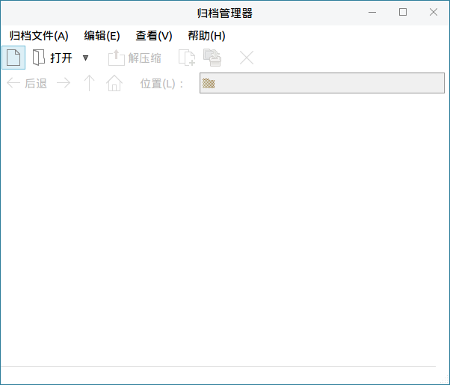

图 1 归档管理器

# 创建新归档

## 直接创建

1. 右键单击要压缩的文件/文件夹，选择“压缩…”。

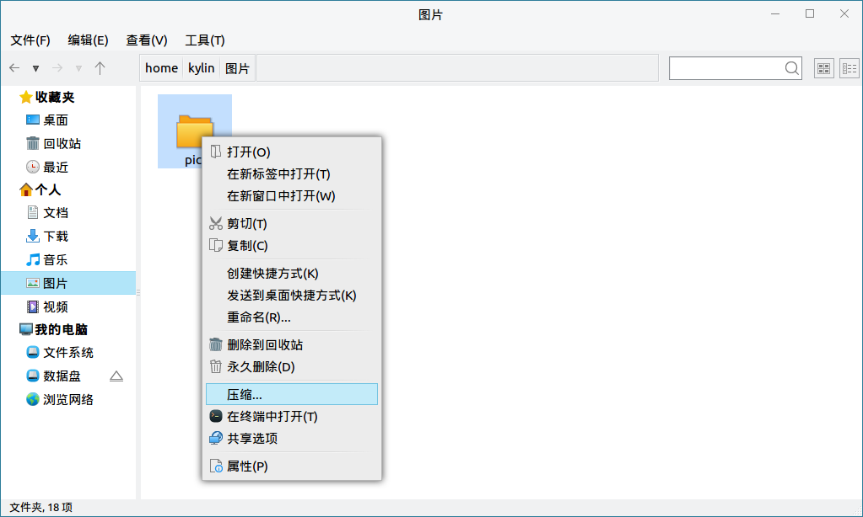

图 2 右键压缩

1. 在如图 3所示的对话框中，输入压缩文件的名称，并选择压缩的格式和保存的位置。

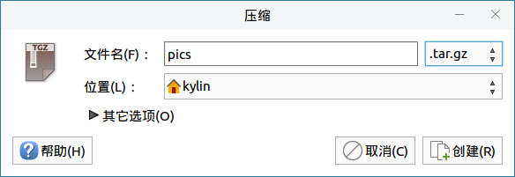

图 3 压缩对话框

1. 点击“创建”后，即生成压缩文件。

## 通过归档管理器创建

1. 在主界面上点击“归档文件” > “新建”。
2. 在弹出的新建对话框中，输入归档文件名称，并选择保存位置。如图 4所示。

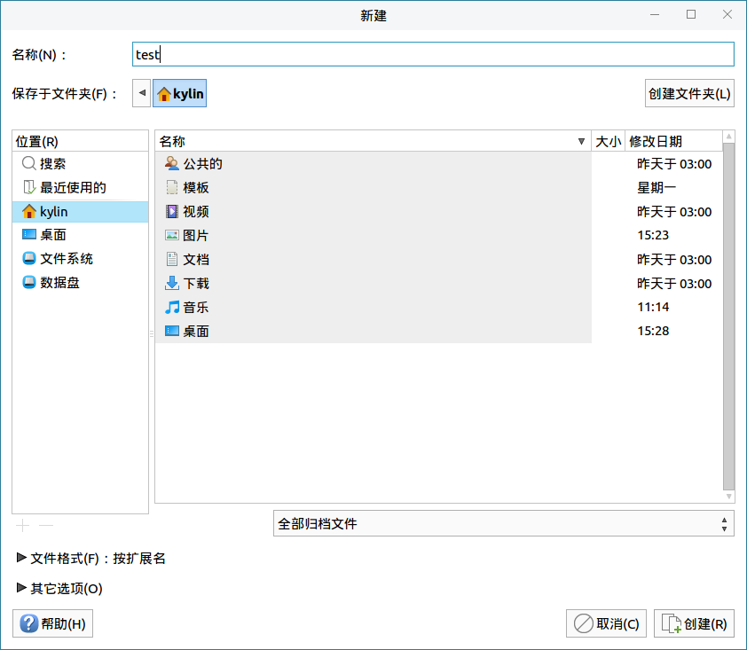

图 4 新建

默认压缩格式为tar.gz，用户可在“文件格式”折叠框或“全部归档文件”下拉框中选择压缩格式，如图 5所示。

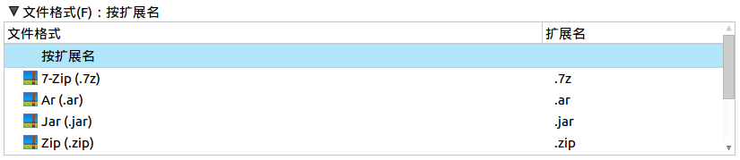 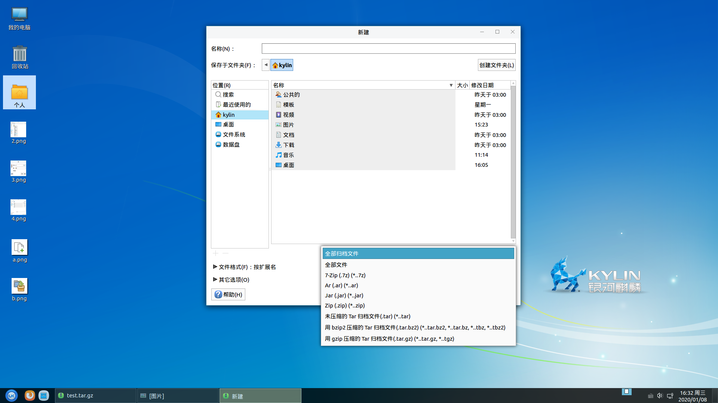

图 5 压缩文件格式选择

1. 点击“创建”后，可通过工具栏上的图标，往归档文件里添加内容，或者直接拖拽文件到窗口。若未添加文件，归档文件不会在指定位置生成。

* a：添加文件。

* b：添加文件夹。

# 查看归档文件

* 方法1：归档文件右键单击 > “使用归档管理器打开”

* 方法2：双击归档文件

可以看到文件的名称，大小，类型，修改日期，如图 6所示。

此时，双击1.png，可以查看图片；双击pics文件夹，会进入该目录，显示文件夹的内容。

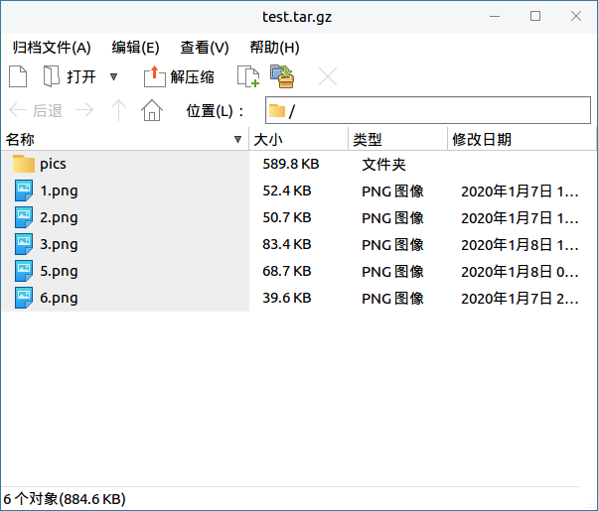

图 6 查看归档文件

# 编辑归档文件

## 添加

打开归档文件后，可按照2.2节中的添加方式，为该归档文件添加新文件/文件夹。

## 删除

1. 删除单个文件：

* 方式1：右键单击目标文件 > “删除”

* 方式2：选中文件 > Delete

* 方式3：Deleter > 选择“文件”，指定文件 > “删除”

如图 7所示，归档文件中，所有名为1.png的文件，都将被删除。

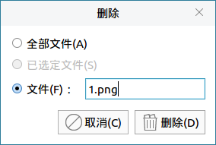

图 7 Delete删除指定文件

1. 删除全部文件：

* 操作1：选中所有文件，右键单击 > “删除”

* 操作2：Delete > 选择“全部文件” > “删除”

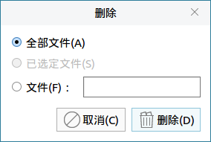

图 8 Delete删除全部文件

## 重命名

右键单击目标文件 > “重命名”

## 复制、剪切、粘贴

右键单击目标文件 > “复制”/“剪切” > 进入归档文件中的目标位置，右键单击 > “粘贴”

此时会弹出粘贴提示对话框，如图 9所示。确认后，复制/剪切操作完成。

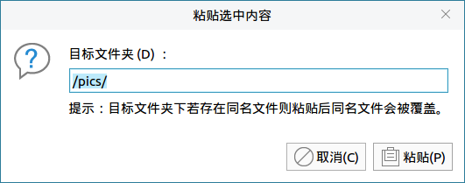

图 9 粘贴提示

# 提取归档文件

## 直接解压

1. 右键单击目标归档文件。
2. 选择“解压缩到此处”。

## 通过归档管理器解压

1. 打开归档文件后，点击工具栏上的“解压缩”；或者右键单击归档文件，选择“解压缩到…”。
2. 弹出对话框如图 10所示。用户指定解压文件的位置后，点击“解压缩”。

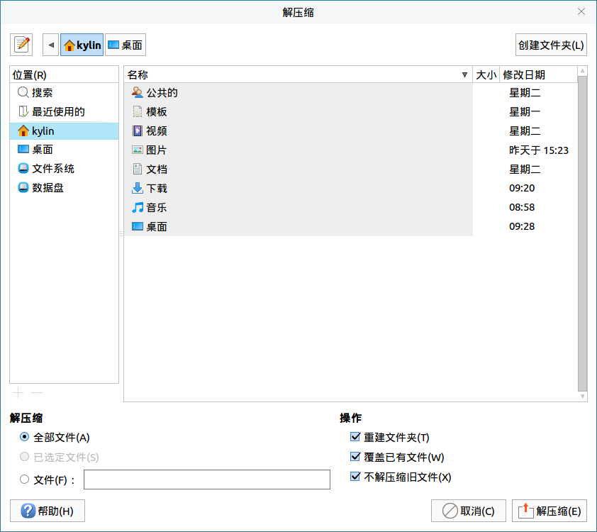

图 10 解压缩对话框

1. 如果归档受密码保护，则接下来将要求用户输入密码。

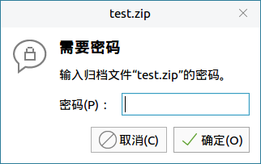

图 11 输入密码提示

# 高级选项

## 创建加密归档

创建一个新归档时，在“其他选项”中，可以为归档文件设置密码。不是所有压缩格式都支持加密，可以使用密码保护的类型：7z、jar、zip。

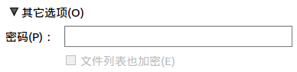

图 12 设置密码

## 提取指定文件

提取归档文件时，在解压对话框底部，可以指定要解压的文件。

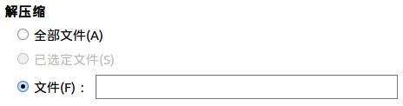

图 13 提取指定文件

指定文件名后，归档文件中所有为该名字的文件都会被提取出来；若是在归档文件中的子目录里，提取的文件也会包含文件目录。

# 常见问题

# 附录 快捷键

|  |  |
| --- | --- |
| **快捷键** | **功能** |
| Ctrl+C | 复制 |
| Ctrl+X | 剪切 |
| Ctrl+V | 粘贴 |
| Delete | 删除 |
| Ctrl+A | 全选 |
| F2 | 重命名 |